mirth connect服务端安装启动(jdk1.7及以上)
- 方式一：参考博客：https://blog.csdn.net/ssunigate/article/details/81381061
或官方：http://www.mirthcorp.com/community/wiki/display/mirth/Getting+Started+Guide
- 方式二：我自己是直接解压方式安装服务端的
一个是3.6版本（开源的），一个是3.7最新版本(不开源)。
解压之后，启动方式直接点击mcserver.exe。想修改端口、修改存储数据的数据库等可点击mcmanager.exe,设置好了再去点击mcserver.exe启动。
- 方式三：从官方svn库 https://svn.mirthcorp.com/connect/ 下载源码。truk下有很多子工程，只需下载名为Client，Command，Manager，Donkey，WebAdmin和Server六个工程。Eclipse导入这六个工程，然后修改六个工程名首字母大写，然后打开Ant视图（Window - > Show View - > Ant），然后将mirth-build.xml(server项目下)拖到视图中，执行默认的“build”目标，即可构建好这六个项目。构建成功之后，run Mirth connect Server即可，控制台会显示成功启动。

mirth connect客户端访问
- 根据启动地址，直接访问。单击"Launch Mirth Connect Administrator",提示下载webstart.jnlp文件。
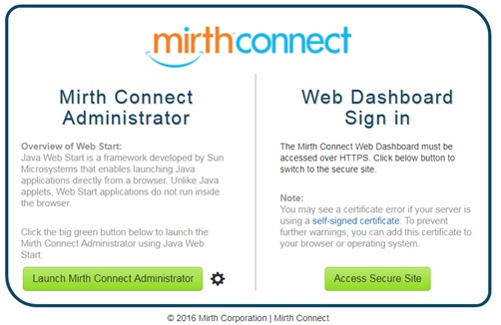
- 运行websart.jnlp文件，下载客户端，进入登录界面。 默认为 admin admin

使用

主界面认识
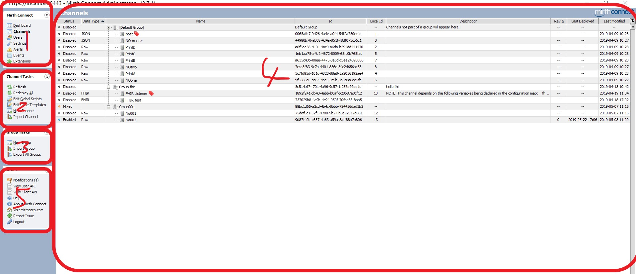
- 主要的菜单选项 （监控面板、通道们、用户组、设置。。。）
- 通道操作菜单选项 （刷新通道、部署所有通道、编辑全局脚本、编辑代码模板（很有用）、新建通道、导入通道）
- 通道组别菜单选项 （将通道分组）
- 主要的显示界面和操作界面
- 用户API常用的包和类，客户端API可通过URL请求操作通道。

通道认识
Summary标签
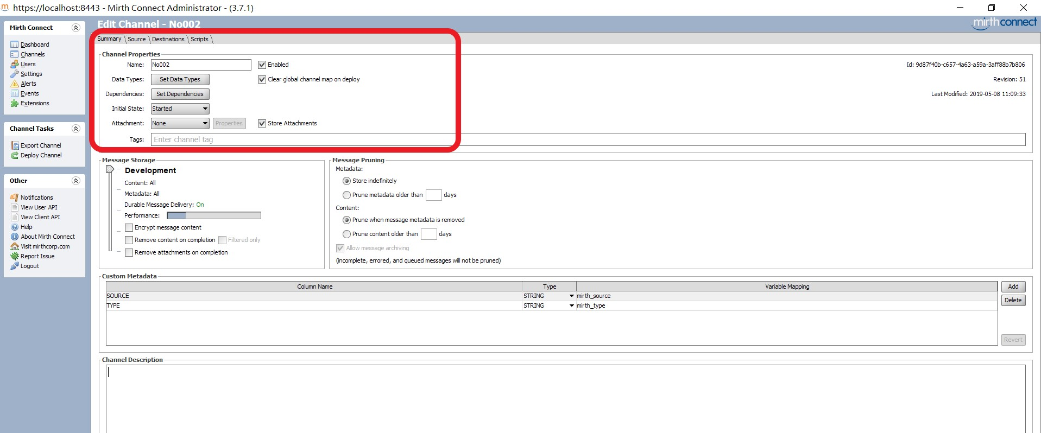
Name：通道名字
Data Types：数据类型。设置入站数据类型，出站数据类型。
Dependencies:通道依赖 可依赖其他通道，或代码模板 未实际运用
Tages：打通道标签 便于识别 筛选

Source标签 源连接器
Connect Type：通道类型.channel reader,通道之间调用，若A通道调用B通道，目前的方式就是将B通道的连接器类型选为channel reader。DataBase Reader，直接和数据库交互，简单。FHIR listener，可模仿官方通道来写，但是目前无法自定义资源，只能交互官方定死的资源，参考http://www.mirthcorp.com/community/wiki/pages/viewpage.action?pageId=36504815
File Reader，文件操作，也简单。Http listener，这里使用。设置端口Local port。设置响应Response，可选的，目标的响应很多，但是最终从此通道返回的响应只能有一个，就是在此设置。设置上下文路径，Base Context Path。还可设置响应状态码，编码等。自动生成url。
左侧过滤器Filter：添加Rule，建立自己的规则，可通过此规则筛选要执行的目标。右侧函数可拖拽使用。
左侧转换器Transformer:添加Step，建立自己的规则，进行数据源的解析或者转换。右侧函数可拖拽使用。
Destination标签 目标连接器
同样的，Connect Type 可选多种。调用通道，则用channel writer，数据库操作则用DateBase writer。最方便的，就是用JavaScript writer，自己写js代码。此处，可以增加多个目标，每个目标依次从上到下执行，若配置了过滤器，那么就按过滤器规则执行目标。每个目标的响应返回结果，目前发现是通过放到全局Global map中，才能手动整合，最终返回的响应是最后一个目标的响应。因此可以在最后一个目标中写整个通道想要的响应结果。
左侧菜单中，把目标连接器同样可以，编辑过滤器，编辑转换器。

各种Map认识
Global Map：全局映射，贯穿所有的通道，不会变化，放进去即可使用。

通道部署
配置完通道之后，右键部署通道必须在通道状态处于Enable状态，出错或者Disable状态都是不可以的部署的。
通道部署之后自动跳转到监控面板。

监控面板
右键，可以查看通道与其他交互的时候错误信息，查看日志，可以发送send message信息给通道。
右键 View message可以查看，通道得到的数据源，转换后的数据，响应数据等等。
下方可以查看Global map，如果装了东西进去的话可以看到。

整个通道执行顺序
数据源===》source的过滤器===》source的转换器===》source的脚本===》destination的过滤器===》destination的转换器===》destination的脚本===》通道的最终脚本scripts。
都是合成的同一个脚本来执行。所以可以在其中某个阶段某个点截取数据做事情。

细节点
- 通道里面如何获取数据使用？
通道中封装了很多函数。主要是通过connectorMessage.getRawData();拿到整个数据。右侧的函数可直接拖拽到编辑区使用。在其他地方同样的函数拿到的数据是一样的，比如，source的转换器connectorMessage.getRawData())拿到数据和目标的转换器connectorMessage.getRawData()拿到的数据是一样的。要想不一样，目前发现只能是放在map中去。
- 如何对通道进行筛选？
编辑通道中的Filter标签，建立自己的规则。规则的内容可以根据信息内容来过滤。

插件开发
- 客户端认识
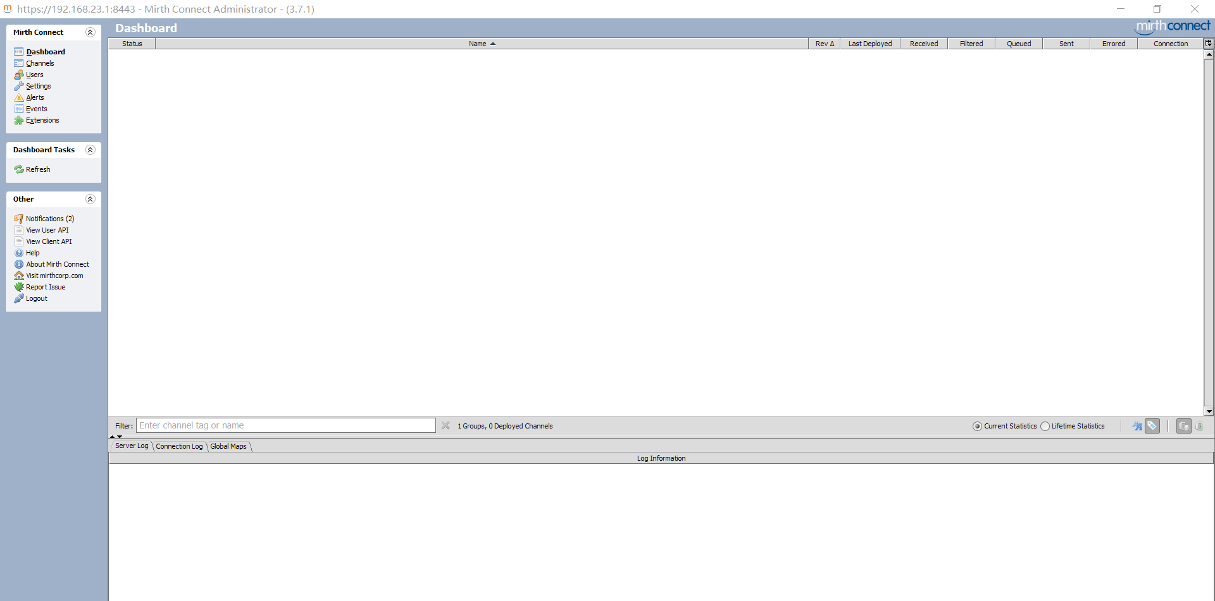
这是初入客户端的界面。
左边是由Client项目中类Frame(拓展的JXFrame)构建的主体窗体。如下图。
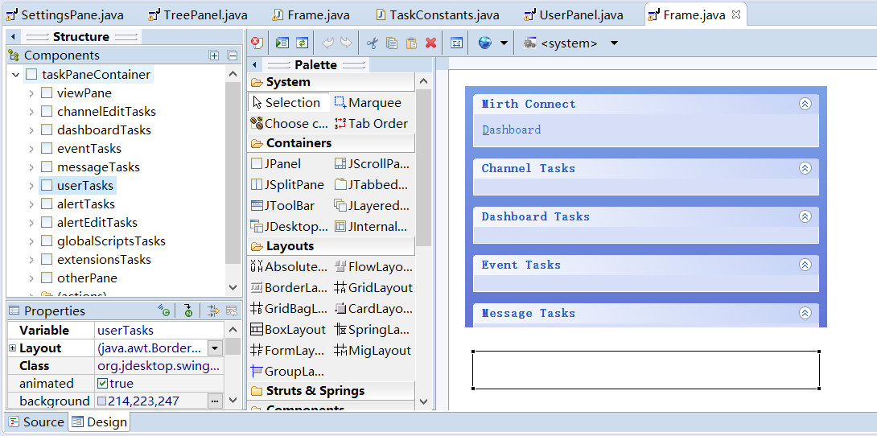
因此在此类加上，测试的Tasks---------leoTestTasks。
- 在Frame类中，定义好public JXTaskPane leoTasks;public JPopupMenu leoPopupMenu;
- 在Frame类中，createViewPane()中加上，addTask(TaskConstants.VIEW_LEOS, "Leos", "for my test leo123"。。
此处，shortcutKey并不知道什么意思？简写的首字母作为参数。可能和方法调用有关。
- 模仿createUserPane()，写自己的createLeoPane()。
- 清理工程，重新build工程，重新启动后台，重新下载客户端，登录看到效果如下。
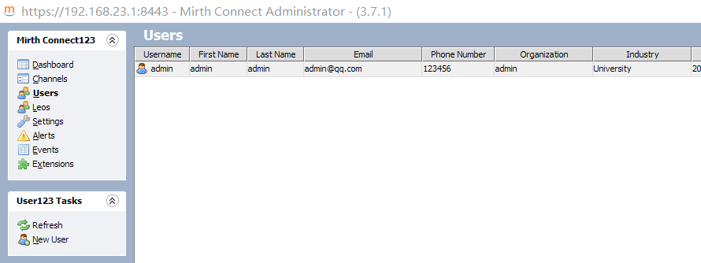
这个时候虽然已经有自己加入的Leos，但是没有函数没有反应。并且打乱了原有的窗体标签点击事件的顺序。
反复检查发现，createLeoPane()中最关键的方法addTask，因此应该在Frame中写上增删改查方法。通过常量类取值，通过boundAction反射调用。如下图
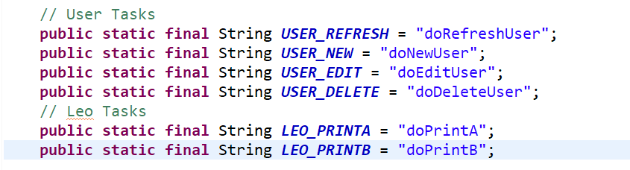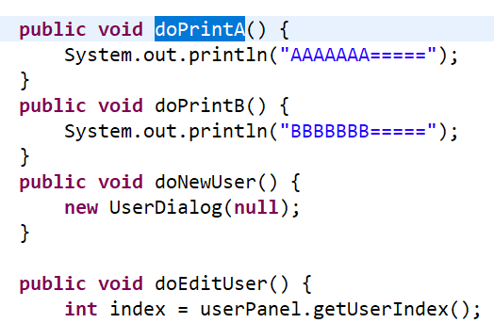
此时build报错:删除不了server项目下面的客户端设置包。Clean工程重启eclipse重新build即可。
- 此时，只是能够成功启动。doShowLeos方法中并没有实际的东西，模仿doShowUsers。
- 模仿UserPanel建立一个LeoPanel。其中初始化组件方法很重要。
- 回到doShowLeos模仿着写。
失败======自定义面板出不来
- 插件认识
这是目前mc已有的插件，在extension菜单上可以查看。如下图
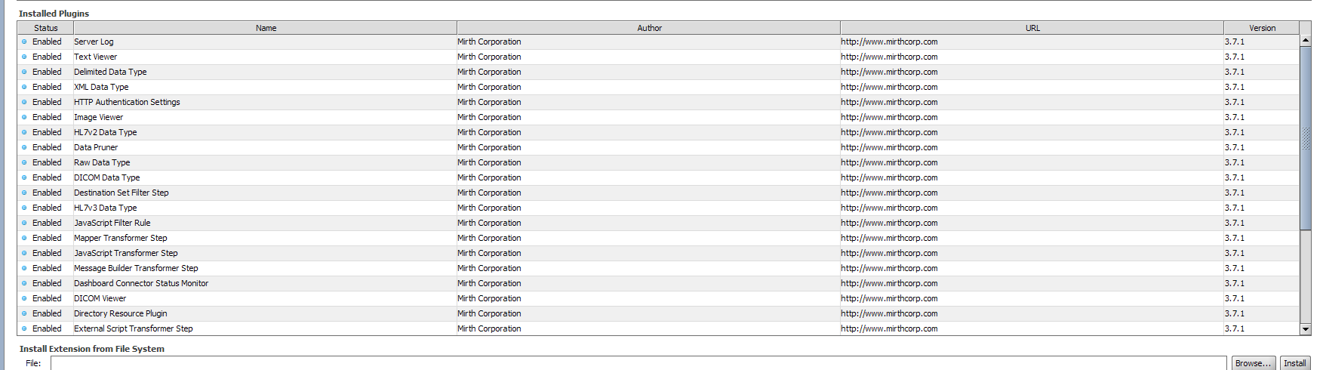
插件的本质在于不修改程序主体（平台）的情况下对软件功能进行拓展与加强，当插件的接口公开后，任何公司或个人都可以制作自己的插件来解决一些操作上的不便或增加新功能，也就是真正意义上实现“即插即用”软件开发。
主程序可以通过配置来动态添加和删除插件，配置的方式一般有两种：XML或数据库，二者选其一即可。
前后台的插件在mc中一定是前后台呼应的，如下图。
在client项目中插件的基类是抽象类ClientPlugin，后台Server项目中插件的基础接口是ServerPlugin接口。
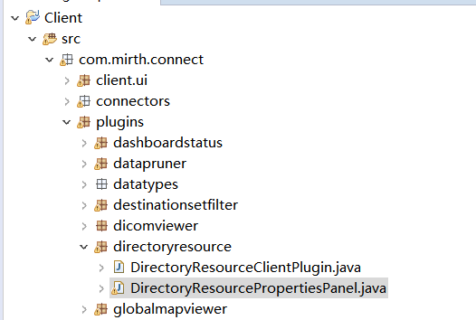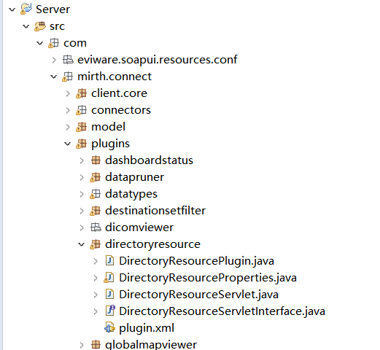
图中的插件directoryresource，是放在setting菜单中的Resources标签。目的是为检测用户自定义jar包且拿来使用。
在此基础上模仿一个leoresource，同样也放在setting菜单(自定义菜单未成功)中的自定义标签中，功能同上。
- 首先从前端client项目出发，模仿DirectoryResourceClientPlugin，写leoResourceClientPlugin。如图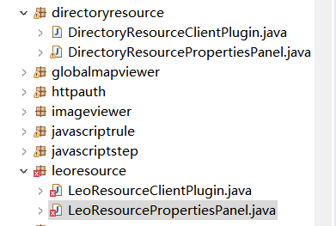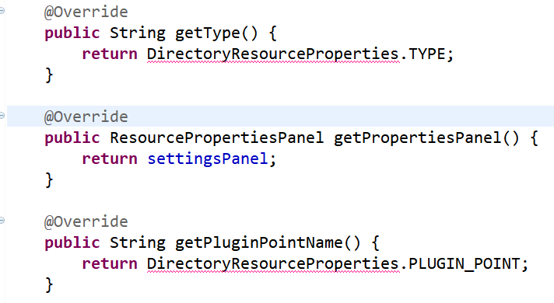

此时，报错都是因为未导入server端的DirectoryResourceProperties。
这个时候，两种思路，运用原有的后台插件或者写新的后台插件。
- 思路一：直接运用后台已经有的插件。也就是leoResourceClientPlugin直接导入DirectoryResourceProperties相关。
Setting菜单下的各种标签。尝试加入一个LeoResoucers标签.并且在SettingsPane上加载进去
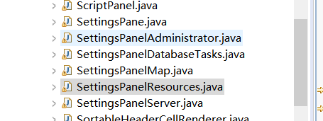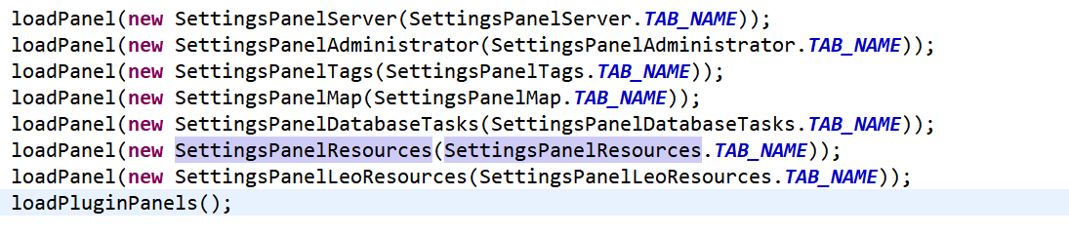
clean项目，重新build，重新启动。可以看出效果如下
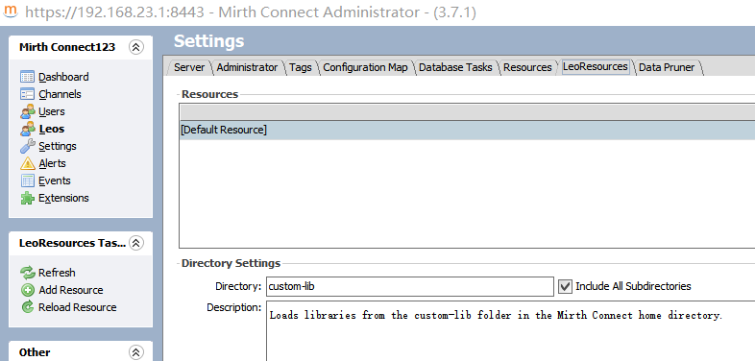
此时，setting的标签中已经有了leoResources。前端的插件就算完成了。但仍调用的是后台原有插件。

接口API

通道部署操作(红色有问题)

通过通道ID部署通道。如果没有，将部署所有通道
post /channels/_deploy
例： https://192.168.23.1:8182/api/channels/_deploy?returnErrors=true
例：

重新部署所有通道
post /channels/_redeployAll
例：https://192.168.23.1:8182/api/channels/_redeployAll

通过通道ID取消部署通道。如果没有，将取消部署所有通道
post /channels/_undeploy
例：https://192.168.23.1:8182/api/channels/_undeploy

部署（或重新部署）单个通道
post /channels/{channelId}/_deploy
例：https://192.168.23.1:8182/api/channels/f3446bb4-2f7c-4d18-b9d4-eae0ffd1486e/_deploy

取消部署（或重新部署）单个通道
post /channels/{channelId}/_undeploy
例：https://192.168.23.1:8182/api/channels/f3446bb4-2f7c-4d18-b9d4-eae0ffd1486e/_undeploy

通道统计操作

通道状态操作

返回所有通道仪表板状态，或按通道ID返回多个状态
get /channels/statuses
例: https://192.168.23.1:8182/api/channels/statuses

通道操作

官方文档页面解读
最新版下载：http://downloads.mirthcorp.com/archive/connect/3.9.0.b2526/
文档地址:http://www.mirthcorp.com/community/wiki/display/mirth/Getting+Started+Guide
